
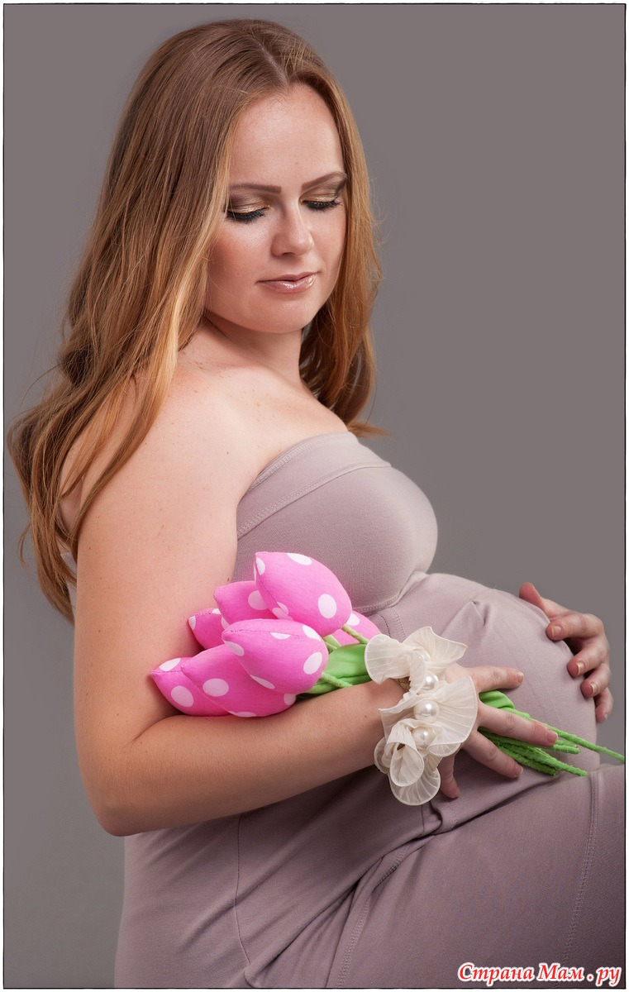
Школа «ОЖИДАНИЕ»
Расписание занятий
май 2014 г.

- «Психоэмоциональные особенности женщины в период беременности. Материнство» | 5 мая (понедельник) 14:00 семейный психолог Рожкова Снежанна Владимировна.
- I период родов, дыхательная гимнастика | 6 мая (вторник) 14:00 -врач акушер-гинеколог Попова Алена Леонидовна.
- «Внутриутробное воспитание малыша. Методы общения с ребенком во время беременности» | 7 мая (среда) 14:00 – семейный психолог Рожкова Снежанна Владимировна
  - II и III периоды родов. | 12 мая (понедельник) 14:00- врач акушер-гинеколог Попова Алена Леонидовна.
- «Позитивное планирование родов. Психологические методы работы с болью» | 13 мая (вторник) 14:00- семейный психолог Рожкова Снежанна Владимировна
- «Послеродовый период. Послеродовая контрацепция.» | 14 мая (среда) 14:00—врач акушер-гинеколог Дердяй Ольга Сергеевна.
- «Физическая активность женщины (беременность, роды, послеродовый период)» | 15 мая (четверг) 14:00 старый корпус, 3 этаж зал ЛФК – инструктор ЛФК Копытова Галина Евгеньевна.
- «Грудное вскармливание» | 16 мая (пятница) 14:00 – врач акушер-гинеколог Попова Алена Леонидовна.
- «Новорожденный – особенности здоровья. Уход за новорожденным» | 19 мая (понедельник) 13.30— врач-неонатолог Шевцова Татьяна Владимировна.
- «Физическое развитие ребенка 1 года жизни. Массаж». | 20 мая (вторник) 14:00 – методист-инструктор ЛФК Гончаров Сергей Борисович
- «Развивающие игры с малышом 1 года жизни» Вручение дипломов и подарков. | 21 мая (среда) 14:00 -семейный психолог Рожкова Снежанна Владимировна.


